Зонова Анна, ИУ5-21М

«Metabase – автоматизируем вашу отчётность» - таков девиз этого продукта.

Metabase - это open-source платформа бизнес-аналитики (BI), которая предоставляет возможности визуализации данных, создания отчетов, а также выполнения анализа данных. Она позволяет пользователям легко и быстро создавать интерактивные дашборды, делиться отчетами с коллегами и использовать различные источники данных для анализа. Также Metabase обладает гибкой настройкой и поддерживает множество различных баз данных. Благодаря тому, что она является open-source, пользователи могут свободно использовать и модифицировать её в соответствии с их потребностями.

У Metabase есть несколько отличительных преимуществ, а именно низкий барьер входа; интуитивно понятный и хорошо продуманный пользовательский интерфейс, который не ограничивает мощность функционала; информативность диаграмм и дашбордов, а также простая система запросов, позволяющая обращаться к базе данных посредством SQL, либо через пользовательский интерфейс.

Metabase хорошо подходит для интеграции генераторов отчетов с метаграфовыми источниками данных по нескольким причинам:

1. Metabase обладает гибкими возможностями настройки запросов к данным, что позволяет интегрировать метаграфовые источники данных и создавать отчеты на основе метаданных.

2. Metabase позволяет создавать интерактивные дашборды и отчеты, включая визуализацию графов и метаграфов, что облегчает понимание структуры и взаимосвязей между данными.

3. Metabase поддерживает множество различных источников данных, что позволяет интегрировать метаграфовые источники данных вместе с другими источниками данных для создания комплексных отчетов.

4. Благодаря тому, что Metabase является open-source платформой, пользователи могут модифицировать и расширять её функциональность, включая интеграцию с метаграфовыми источниками данных по своим потребностям. Именно поэтим причинам Metabase может быть хорошим выбором для интеграции генераторов отчетов с метаграфовыми источниками данных.

У Metabase присутствует множество вариантов для визуализации данных в графическом и табличном виде. Примеры отображены на рисунках 6 - 9:

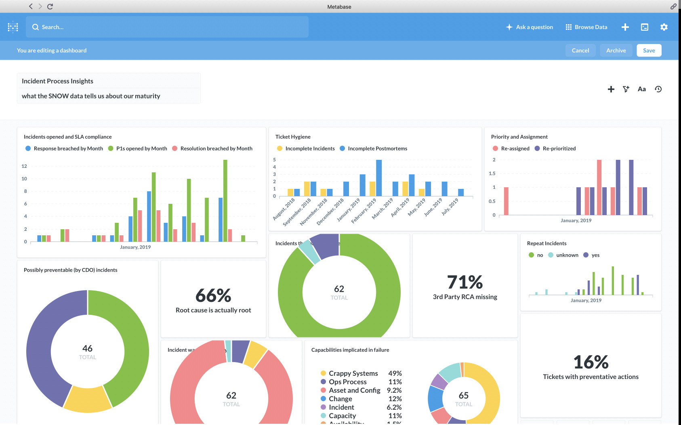

*Рисунок 6. Варианты визуализации в Metabase*

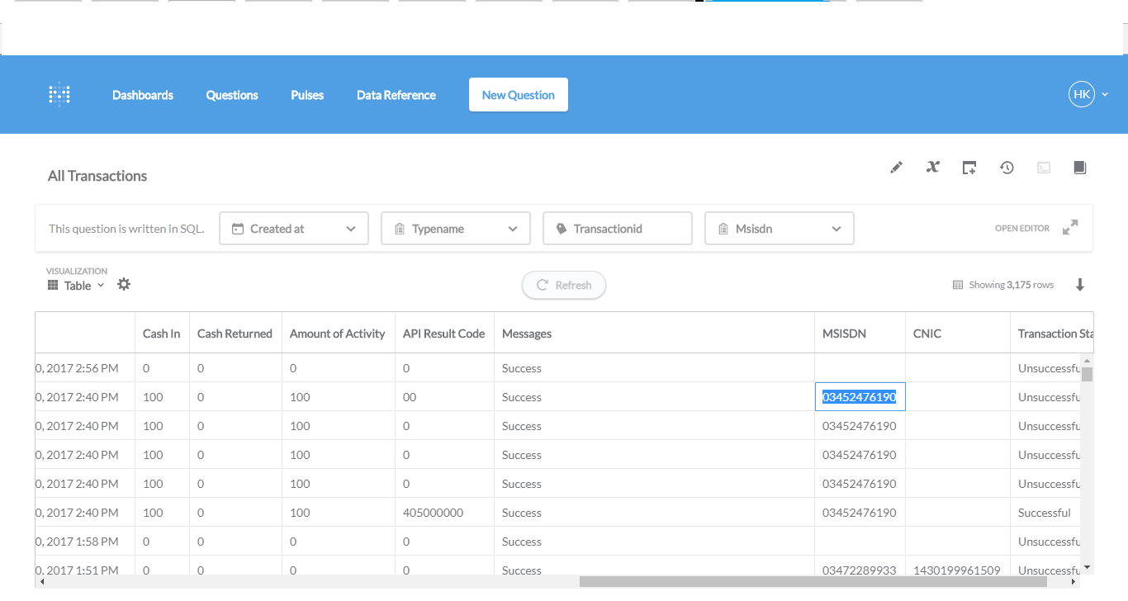

*Рисунок 7. Варианты визуализации в Metabase*

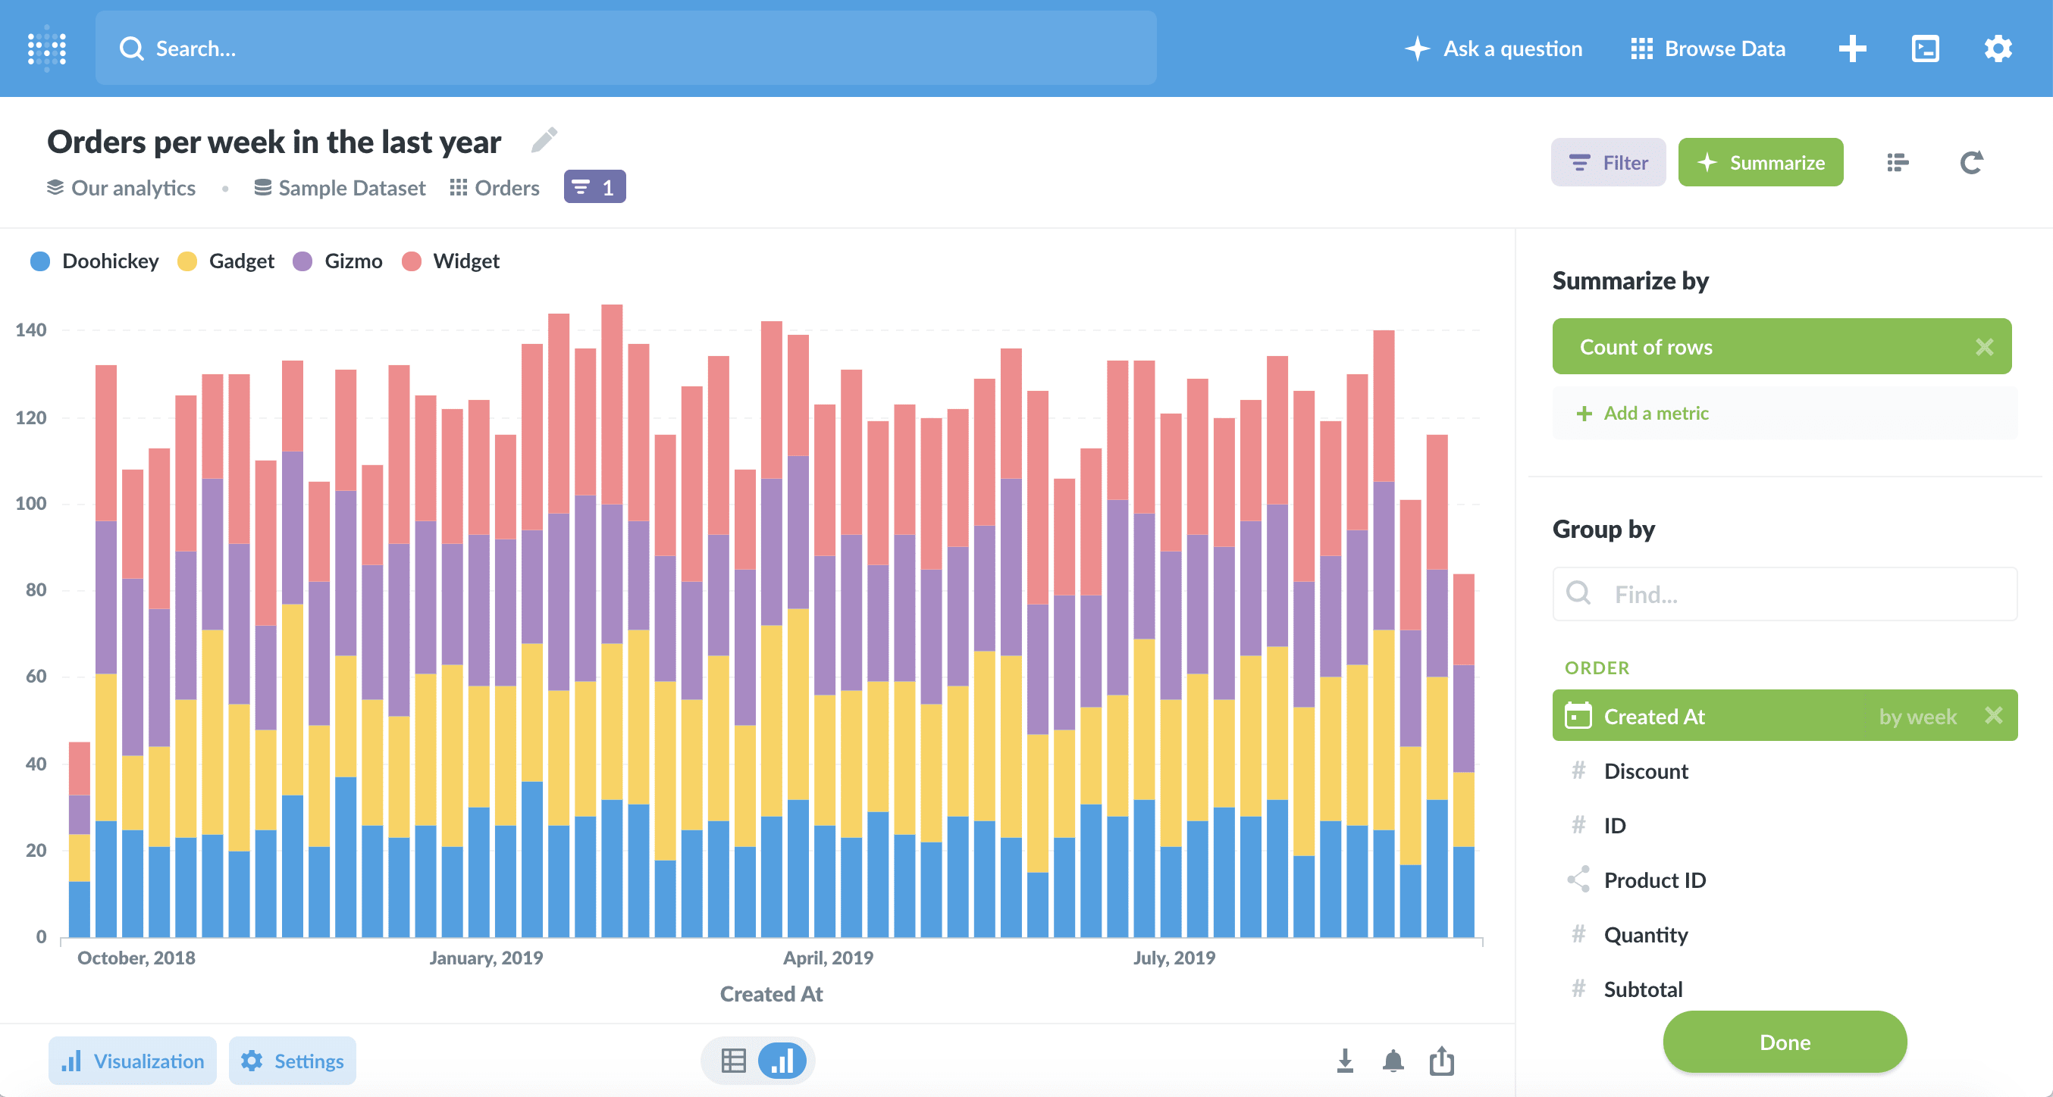

*Рисунок 8. Варианты визуализации в Metabase*

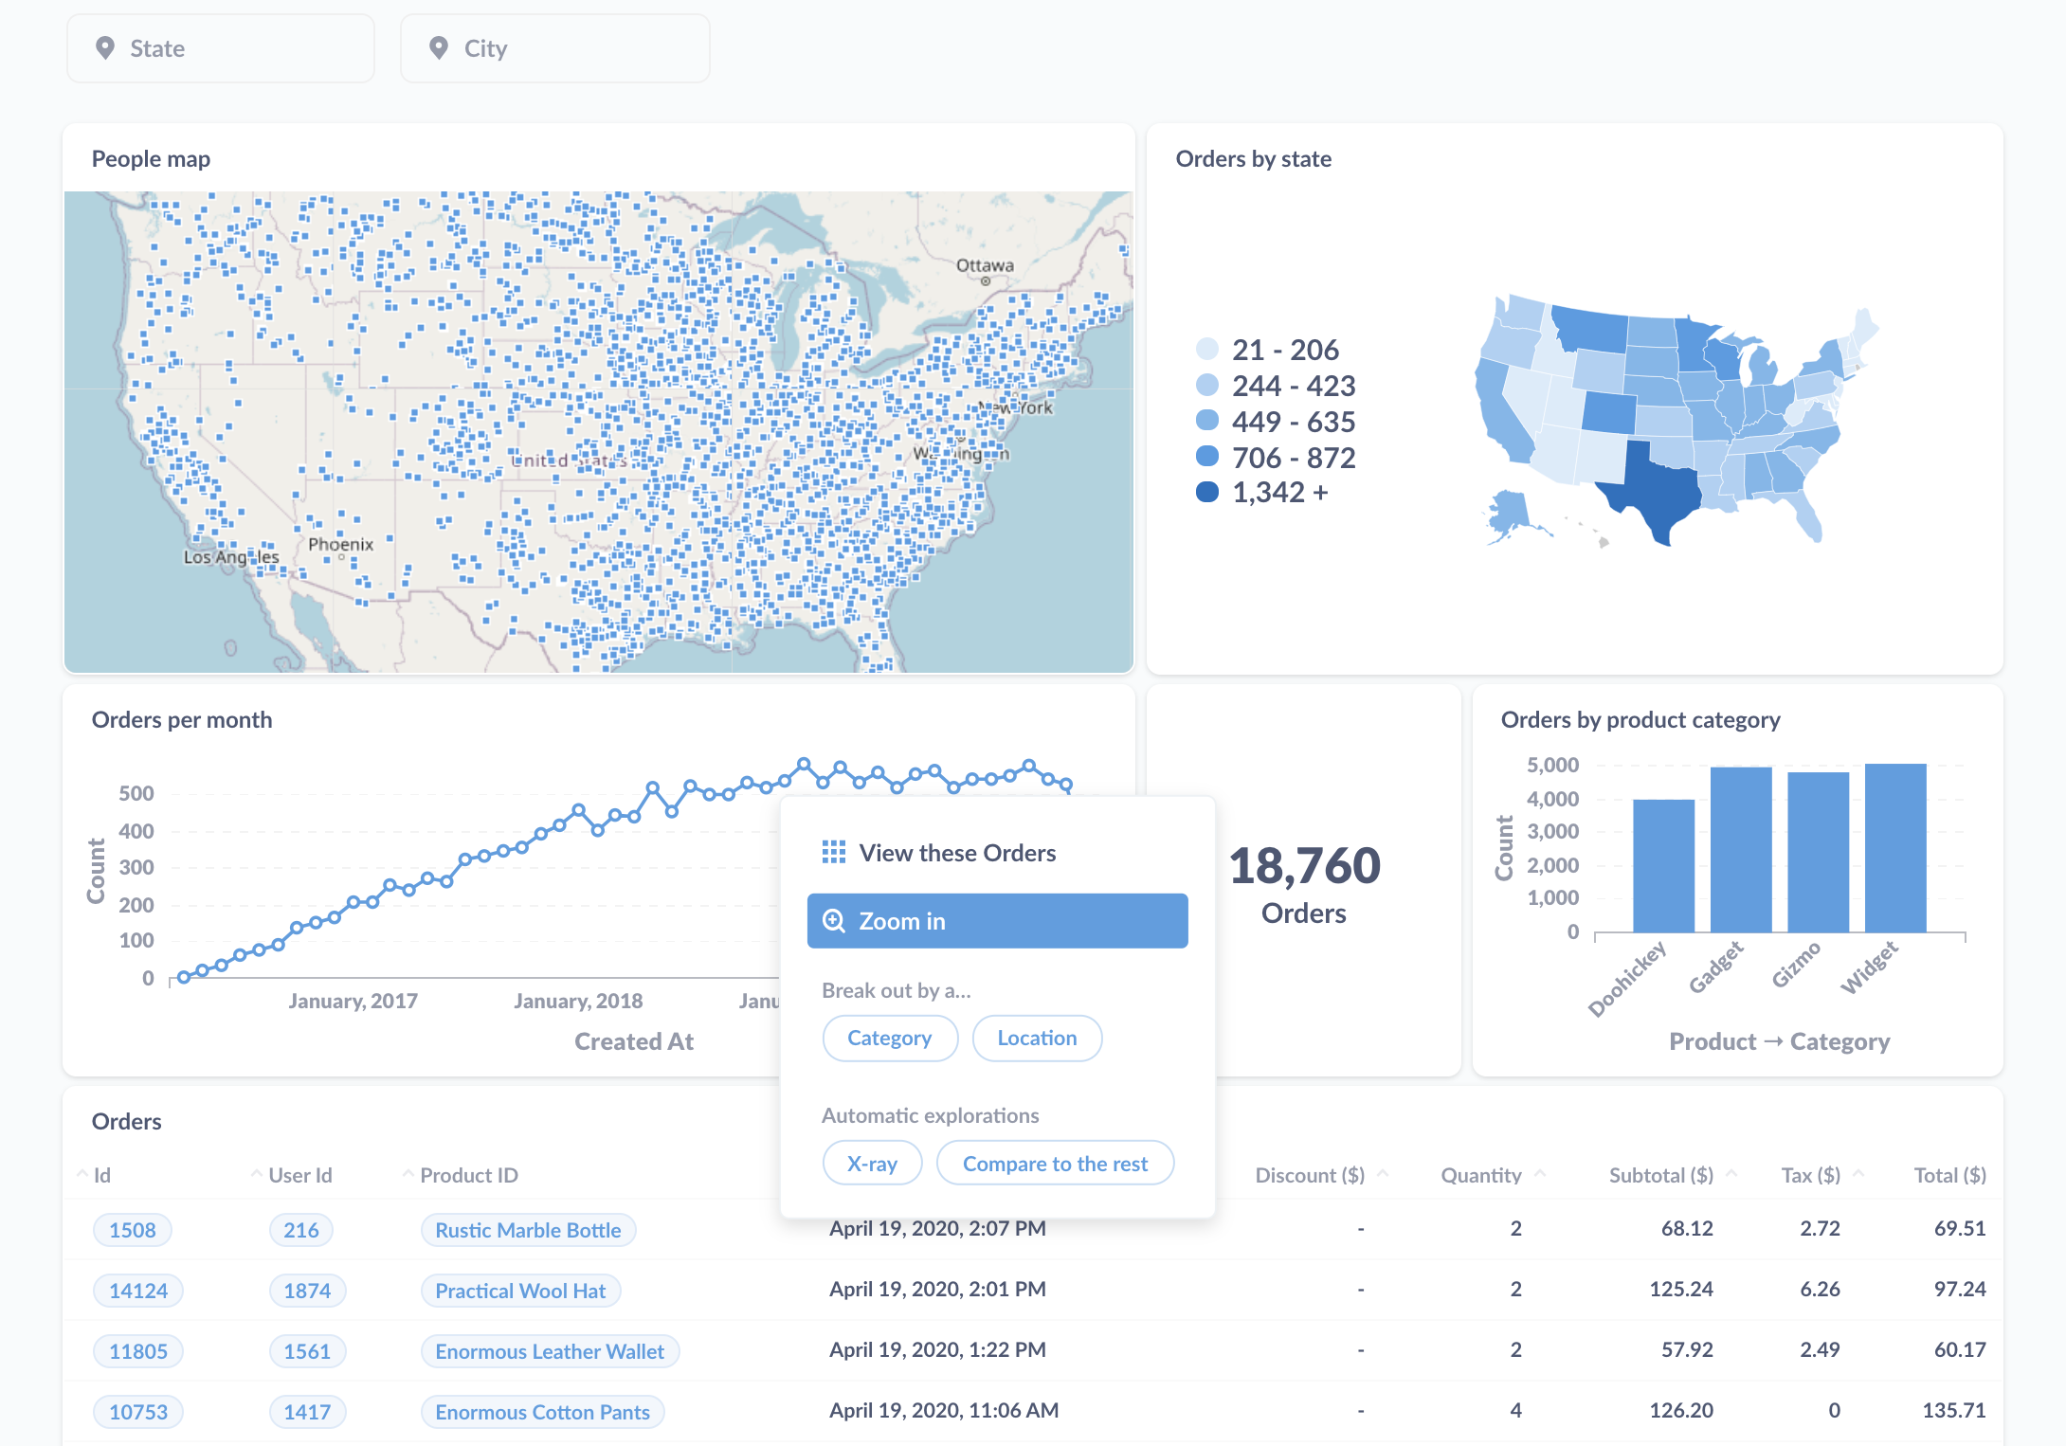

*Рисунок 9. Варианты визуализации Metabase*

Как видим функционал Metabase достаточно многообразен, а простота пользовательского интерфейса, в свою очередь, никак не ограничивает богатую палитру инструментов по обработке и визуализации данных.